



Xilinx Zynq FPGA,TI DSP,


MCU 기반의
프로그래밍 전문가 과정

날 짜 : 2018 . 4. 30

강사 – Innova Lee(이상훈)
gcccompil3r@gmail.com
학생 – 정한별
hanbulkr@gmail.com

< Arm architecture>

임베디드 → 각종 전자기기 다. 임베디드가 기술이 들어갔다고생각 하면 됨. (HW +SW)

[ARM 환경설정]
sudo apt-get update
sudo apt-get install qemu-user-static qemu-system
sudo apt-get install gcc-arm-linux-gnueabi
sudo apt-get install gdb-multiarch
(이후에 아무런 C 소스 파일을 작성한다.)

컴파일 하기 : arm-linux-gnueabi-gcc -g 소스파일
실행 하기 : qemu-arm-static -L /usr/arm-linux-gnueabi ./a.out

(터미널을 2개 띄운다)
A 터미널에서 아래 명령어를 수행한다.
qemu-arm-static -g 1234 -L /usr/arm-linux-gnueabi ./a.out
( 1234는 디버깅 로컬 포트를 열어서 다른곳에서 접근 가능하게 한다.)

B 터미널에서 아래 명령어를 수행한다.
gdb-multiarch
file a.out
target remote localhost:1234 // 로컬포트로 접속해 디버깅을 실시간으로 건드려봄.
b main
c

( 이후 info reg, disas, ni,si 등을 이용하면서 디버깅을 한다.)

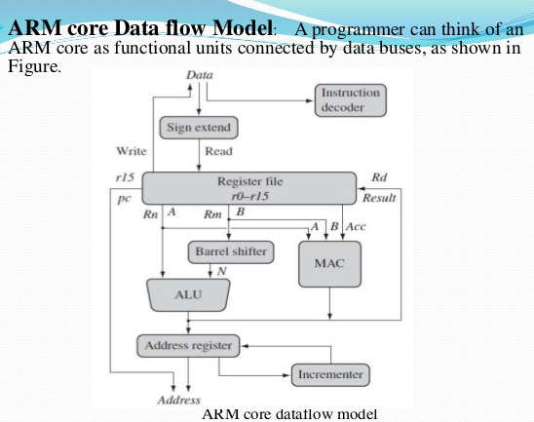
< ARM 코어의 데이타 흐름도 >

– MAC 곱셈기(옵션) → MAC이 있으면 DSP 라고 생각하면 됨.
→ 연산하는 clock횟수를 줄이려고(모든 곱셈+덧셈을 병렬로, 1clock으로 끝남)
→ 병렬은 4개(simd)
→ 제일 좋은 구간은? sin(x)^t * e^iyt
테일러급수 * 오일러
cpu(f, 동작횟수)
샘플링타임→ 이용해서 아날로그를 계산가능해짐. (작으면 오차율이 줄어듬)

[General Register]
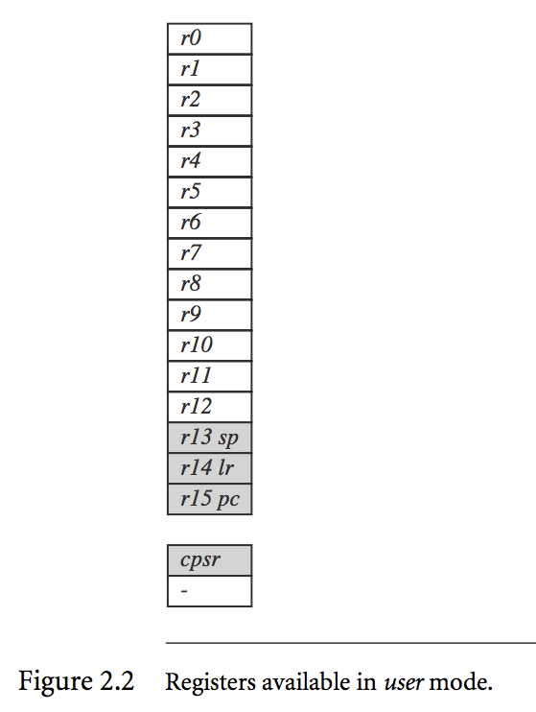

– 16개의 data registers[r0 – r15] 와 2개의 status registers로 구성.
– 한번에 18개까지 활성화 가능

>> 특수 목적을 갖는 레지스터
– r13: SP(stack pointer). 현재 모든 프로세서 모드의 스택 위 주소값 저장
– r14: LR(Link Register). 코어가 서브루틴을 호출 할 때마다 그 복귀주소를 저장.
– r15: PC(Program Counter). 프로세서가 읽어들인 다음 명령어의 주소를 저장.

** r13, r14는 범용 레지스터로도 사용하며 프로세서 모드가 바뀌면 뱅크에 저장되므로 특히나 유용하게 사용할 수 있음. but, r13은 OS에서 유효한 스택 프레임을 가리키고 있는 것으로 가정하여 동작하므로 위험함.

>> 상태레지스터
– cpsr: Current Program Status Register. 현재의 프로그램 상태 레지스터.(32bit register)
- Register file 안에 위치.
- 8bit 씩, 4개의 영역으로 나뉨.
( flag(8bit), Status(8bit), Extension(8bit), Control(8bit) ).
– spsr: Stored Program Status Register. 이전에 저장된 프로그램 상태 레지스터.
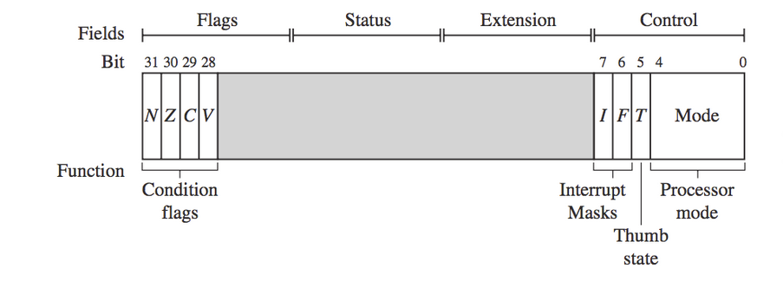
cpsr

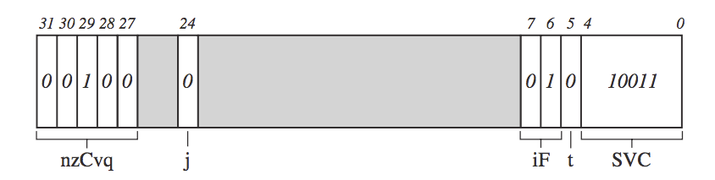
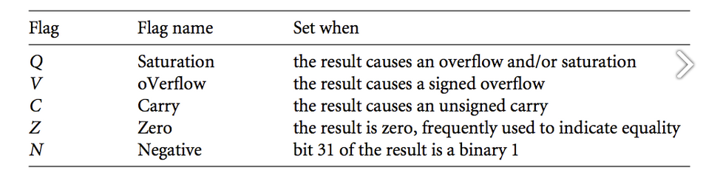
– nzCvq → C만 대문자인 이유는 플래그 값이 1임. 플래그 값이 1일 때는 대문자로 표현.
*인터럽트의 경우, 대문자는 인터럽트 비활성을 의미.
– SVC : Mode[4:0] 이 supervior 모드임 이다.
– 명령어 실행 전 core는 자신이 가지고 있는 조건인자와 cpsr의 상태플래그를 비교 후 일치하면 실행.
– 조건인자가 없다면 “AL”으로 설정되어 항상 실행된다.

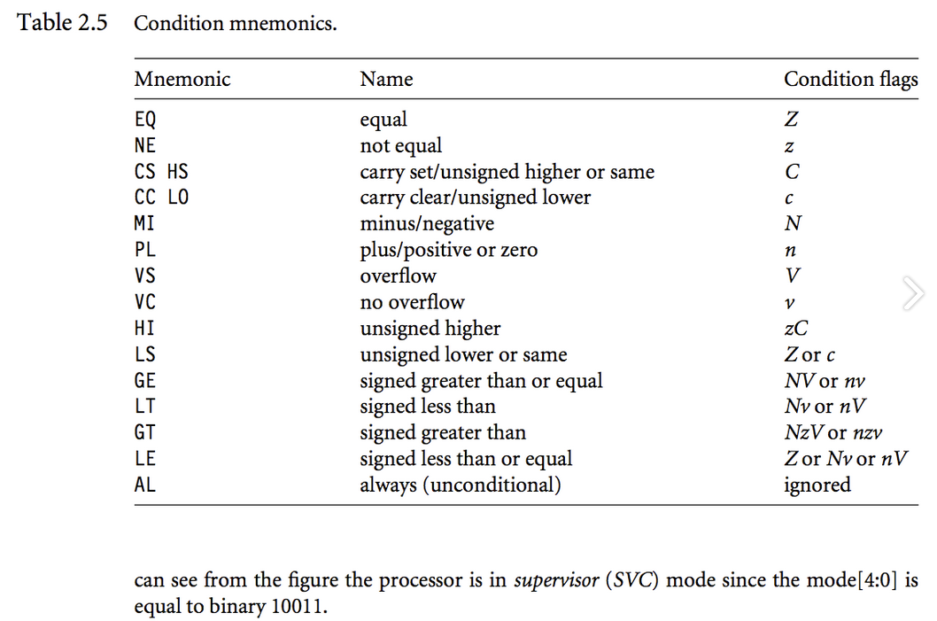

ARM 아키택쳐 명령어.
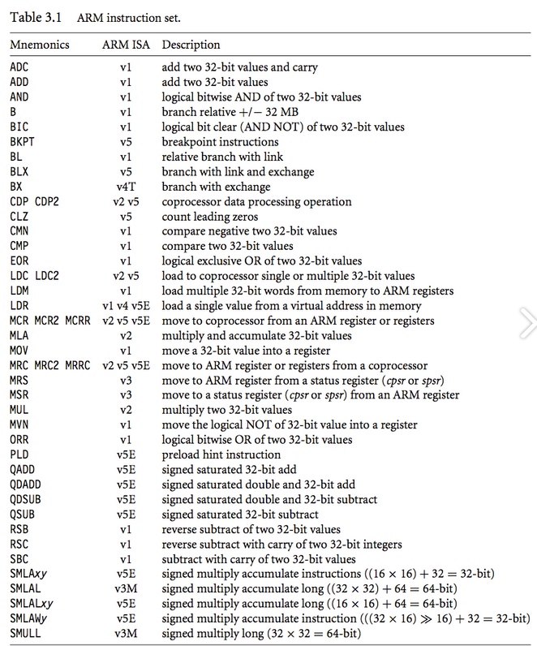

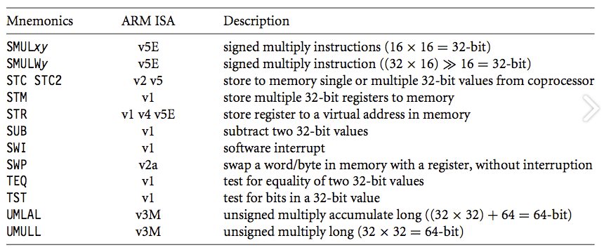

<add>
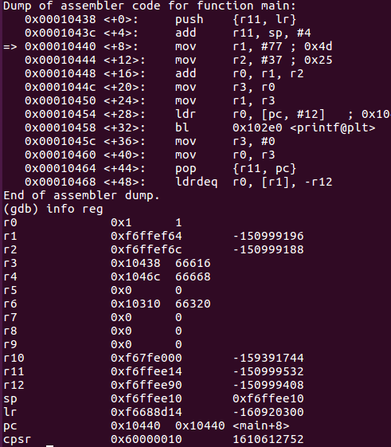

<subgt>
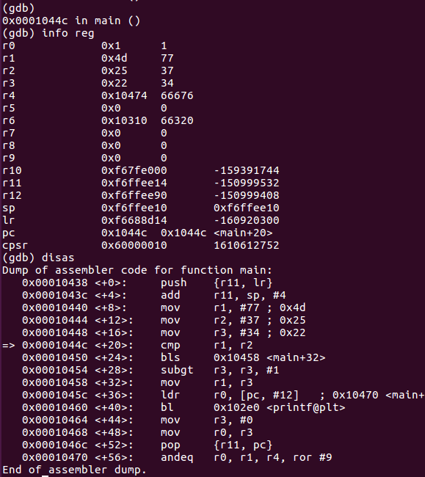

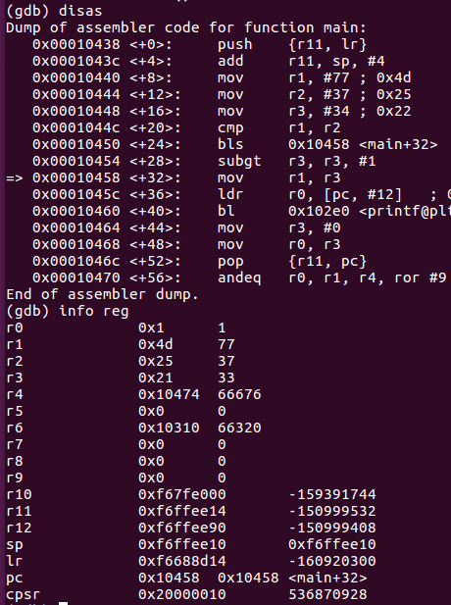

subgt : gt→ greater than sub 하란 의미.
<rsble> - reverse subtract(not sub)
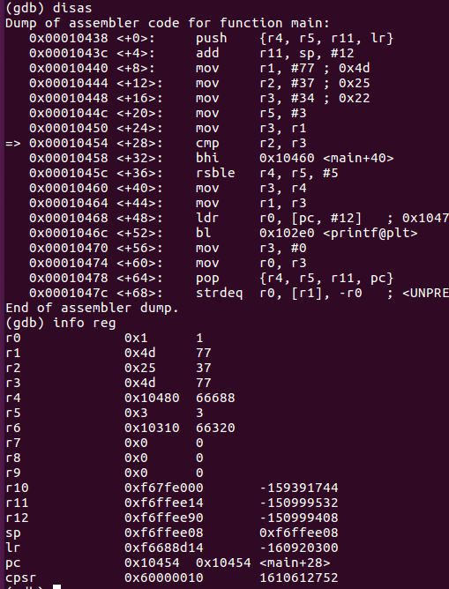

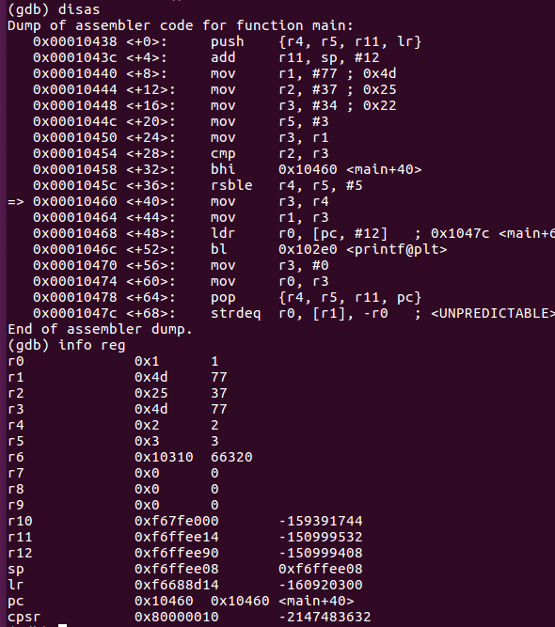

<biceq> - bitclear equal(42&~(2^3-1))8의 배수로 짤림그래서 40에서 짜름.
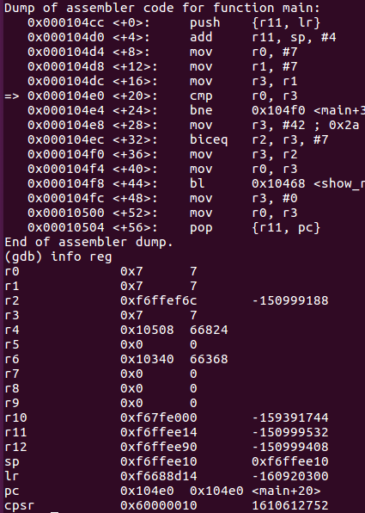

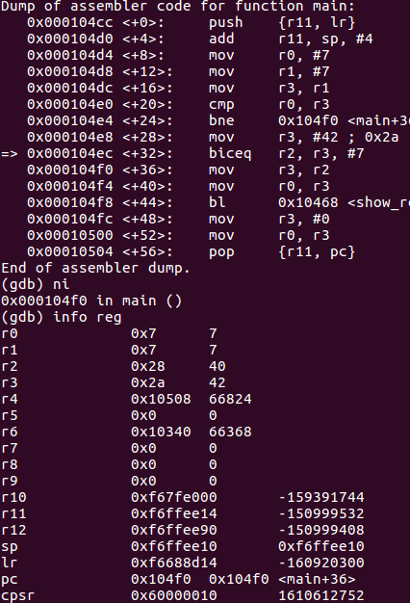

< orr > -or
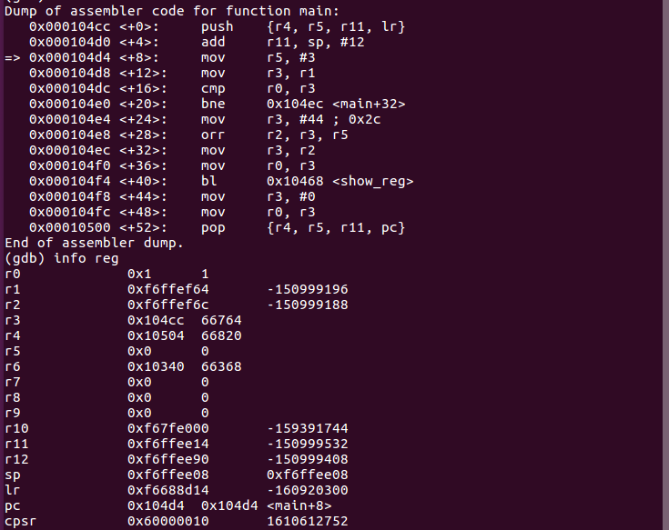

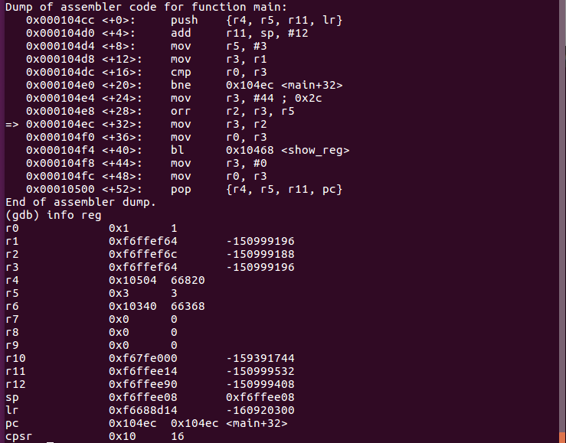

< eors > -xor
